Бөлім: Көне түркі жазбалары және қазақ жазуы. |  |  | Мектеп: № 5 |  |  | Сыныбы: 8
Күні: | Мұғалімнің аты-жөні:Керимбаева Д.Ж
Пәні: қазақ тілі | Қатысқан оқушылар саны: |  |  |  | Қатыспағаны:
Сабақтың тақырыбы: | Көне түркі жазбалары –баға жетпес құнды байлық
Осы сабақта қол жеткізілетін оқу мақсаттары (оқу бағдарламасына сілтеме) | 8.1.1.1 - мәтіннен алынған дәйексөздерге, үзінділерге сүйене отырып, көтерілетін мәселені болжау;  8.4.1.1 - тақырып бойынша бас әріппен жазылатын күрделі-құрама атауларды орфографиялық нормаға сай жазу.
Сабақ мақсаттары: | Барлық оқушылар: мәтінді болжау арқылы түсіну, мәтіннен жалқы есімдерді анықтау;  Көпшілігі: мәтін үзінділеріне сүйене отырып, көтерілетін мәселені болжау, тақырып бойынша бас әріппен жазылатын күрделі-құрама атауларды анықтау, күрделі-құрама атауларды орфографиялық нормаға сай жазу дағдыларын дамыту.  Кейбір оқушылар: мәтіннен алынған дәйексөздерді түсініп, айтылмақ ойды одан әрі дамыта болжам жасау, тақырып бойынша бас әріппен жазылатын күрделі-құрама атауларды анықтау, орфографиялық нормаға сай жазу.
Ойлау дағдыларының деңгейі | Білу, түсіну
Бағалау критерийлері: | - үзінділерге сүйене отырып, көтерілетін мәселені болжайды;  - бас әріппен жазылатын күрделі құрама атауларды анықтайды;  - орфографиялық нормаға сай жазады.
Құндылықтарға баулу | Тарихтың, мәдениет пен тілдің біртұтастығы (6-құндылық)
Пәнаралық байланыстар: | Тарих, әдебиет
Алдыңғы білім | Көне түркі жазба ескерткіштері
Сабақтың кезеңдері | Жоспарланған жұмыс түрі |  |  |  |  |  | Дереккөздері
Сабақтың басы  Қызығушылықты ояту  5 мин  Сабақтың ортасы:  30 мин. | Сыныпта жағымды ахуал қалыптастыру. Топқа бөлу.  Қызығушылықты ояту.  ТЫҢДАЛЫМ АЛДЫ.  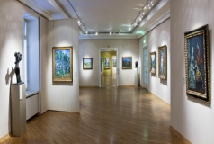 «Суреттер галереясы» әдісі. Сынып қабырғасына көне түркі жазуына қатысты суреттер ілінеді. Оқушылар суреттерді кезегімен көріп, аралайды. Өзіне жақын тұрған оқушымен тарихи ескерткіштер, көне түркі жазуы туралы ойларын айтып әңгімелеседі.  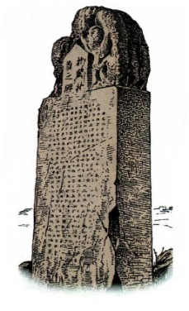  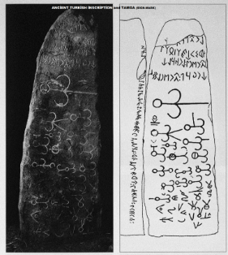  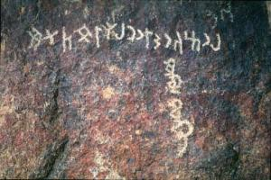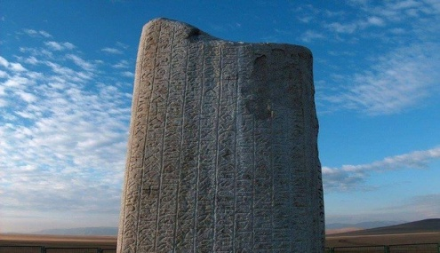  Сабақтың тақырыбы, мақсаты мен бағалау критерийлерін анықтайды.  Дескриптор:  - тақырыпты болжайды;  - Сұрақтарға жауап береді;  - Өз пікірін білдіреді.   ІІ. ТЫҢДАЛЫМ ТАПСЫРМАСЫ  Жұптық жұмыс.  3-тапсырма. Аудиожазбаның (01. mp 3) алғашқы бөлігін тыңдап, көтерілетін мәселені болжаңдар. Бас әріппен жазылатын күрделі атауларды анықтаңдар.  4-тапсырма. Бас әріппен жазылатын күрделі атауларды жазады.  Бағалау критерийі Дескриптор  *үзінділерге сүйене отырып, көтерілетін мәселені болжайды; *бас әріппен жазылатын күрделі құрама атауларды анықтайды; *орфографиялық нормаға сай жазады. Білім алушы - аудиожазбаның бөліктерін тыңдай отырып, мәселені болжайды; - бас әріппен жазылатын күрделі атауларды анықтайды ; - орфографиялық нормаға сай жазады.  ТЫҢДАЛЫМНАН КЕЙІН.  5-ТАПСЫРМА. Мәтінмен танысып, «Интервью» әдісі арқылы сұхбат құрыңдар.  Дескриптор:  -тыңдалған, оқыған мәтін бойынша өз пікірін білдіреді;  - оған дәлел келтіреді;  -мәселені өмірмен байланыстырады;  -қорытынды шығарады. |  |  |  |  |  | Суреттер  01. mp 3
Сабақтың соңы:  3 мин.  Үй тапсырмасы:  2 мин. | Кері байланыс  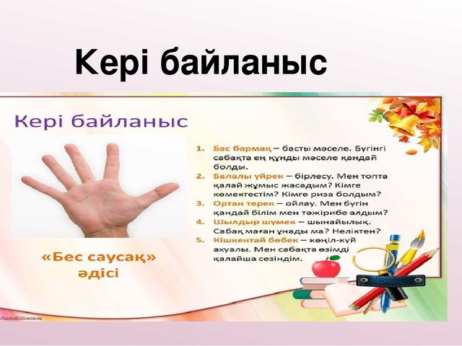  7-тапсырма
Саралау |  | Бағалау |  | Денсаулық және қауіпсіздік;
Рефлексия |  | Өзін-өзі бағалау  Кері байланыс парағы |  | Төменде берілген бос орынды өз сабағыңызға рефлекция жүргізу үшін пайдаланыңыз. Сабағыңызға қатысты деген сол жақта келтірілген сұрақтарға жауап беріңіз.
Сабақ мақсаттары
Оқыту мақсаттары шынайы болды ма?
Бүгін оқушылар нені үйренді?
Оқыту ортасы қандай болды?
Менің бөліп оқытқаным өз мәнінде жүзеге асты ма?
Мен өз уақытымды ұтымды пайдалана алдым ба?
Мен жоспарыма қандай өзгерістер енгіздім және неліктен?
Егер осы сабақты қайталап өткізсем нені өзгертер едім?
Тақырыптың өмірмен байланысы болды ма?

